 | CÂMARA MUNICIPAL DA ESTÂNCIA TURÍSTICA DE IBIÚNA  “Vereador Rubens Xavier de Lima”  Estado de São Paulo  Rua Maurício Barbosa Tavares Elias, 314– 18150-000 – Ibiúna – SP., - Fone/Fax: (15) 3241-1266  www.ibiuna.sp.leg.br - e-mail: fale@ibiuna.sp.leg.br
INDICAÇÃO Nº ____ / 2025

Autor: Vereador Charles Guimarães

Indica ao Excelentíssimo Senhor Prefeito Municipal Mário Pires, com ciência ao Vice-Prefeito Naldo Firmino, a necessidade de manutenção da quadra de esportes localizada no Bairro dos Pintos, ao lado da Escola Manoel Clemente.

O Vereador que esta subscreve, no uso de suas atribuições legais, vem respeitosamente indicar ao Senhor Prefeito Municipal a realização de manutenção completa na quadra de esportes situada no Bairro dos Pintos, anexa à Escola Manoel Clemente, conforme demandas apresentadas pelos moradores e frequentadores do local.

A referida quadra encontra-se necessitando de melhorias gerais, entre elas:
Recuperação do piso esportivo;
Reparos na iluminação;
Revisão e pintura das estruturas;
Manutenção das traves e alambrados;
Limpeza e roçagem do entorno.
Como fotos em anexo.

CÂMARA MUNICIPAL DA ESTÂNCIA TURÍSTICA DE IBIÚNA
“Vereador Rubens Xavier de Lima”
Estado de São Paulo
Rua Maurício Barbosa Tavares Elias, 314– 18150-000 – Ibiúna – SP., - Fone/Fax: (15) 3241-1266
www.ibiuna.sp.leg.br - e-mail: fale@ibiuna.sp.leg.br

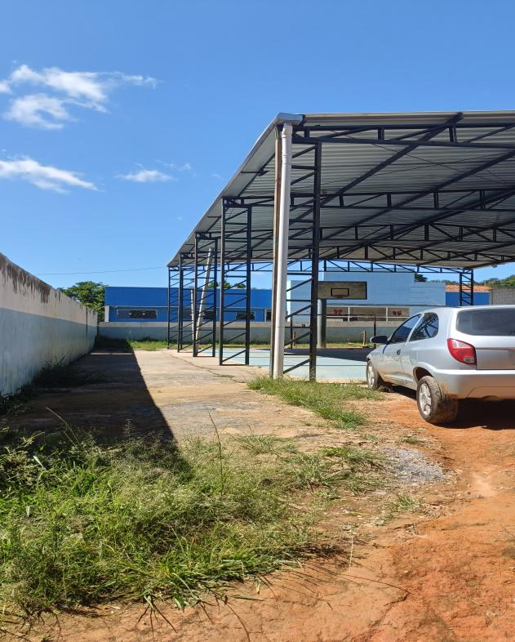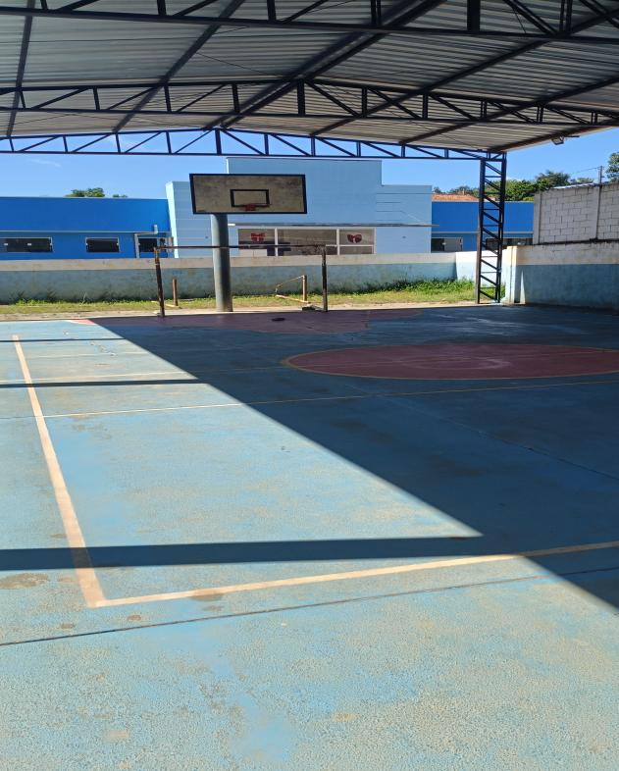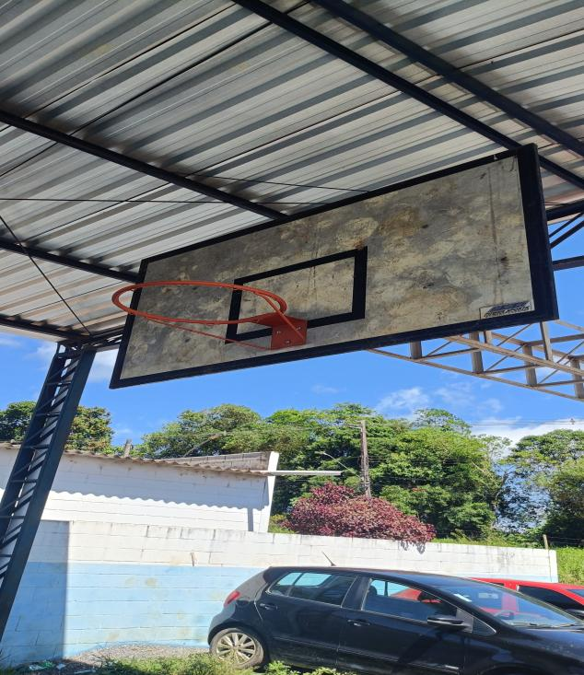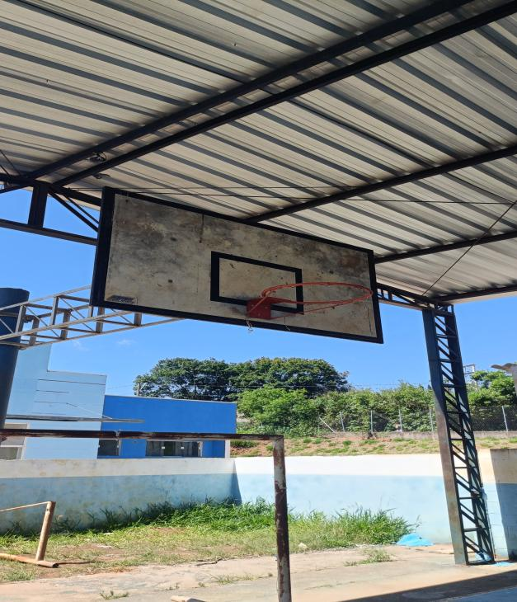
CÂMARA MUNICIPAL DA ESTÂNCIA TURÍSTICA DE IBIÚNA
“Vereador Rubens Xavier de Lima”
Estado de São Paulo
Rua Maurício Barbosa Tavares Elias, 314– 18150-000 – Ibiúna – SP., - Fone/Fax: (15) 3241-1266
www.ibiuna.sp.leg.br - e-mail: fale@ibiuna.sp.leg.br

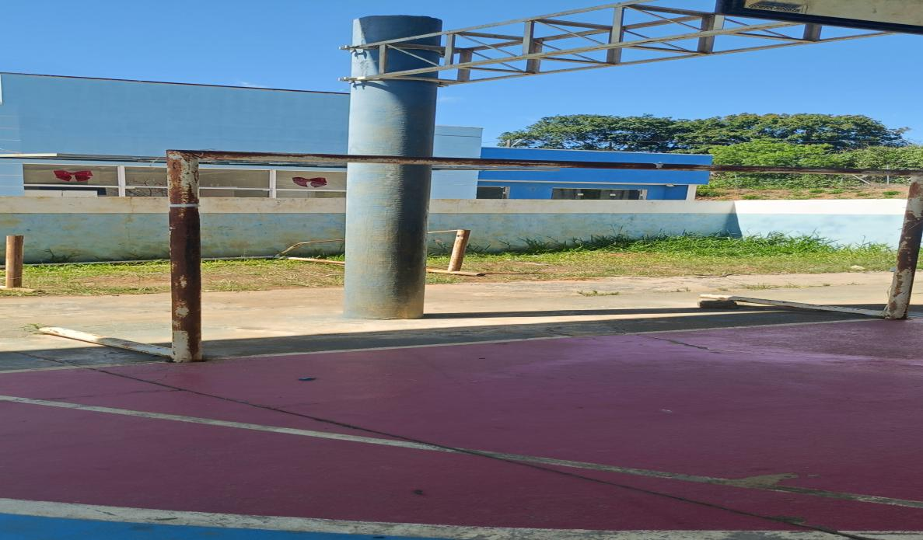

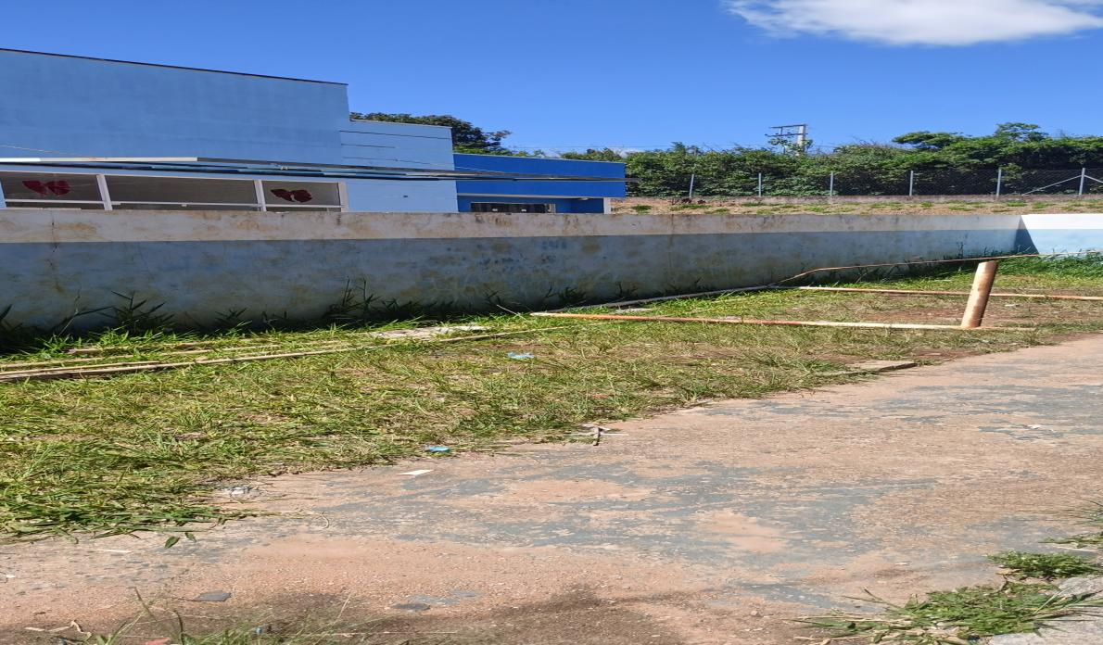
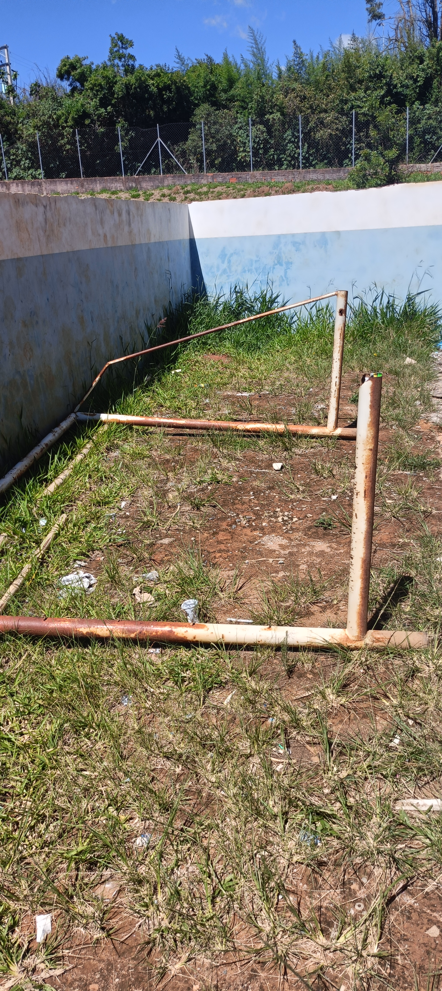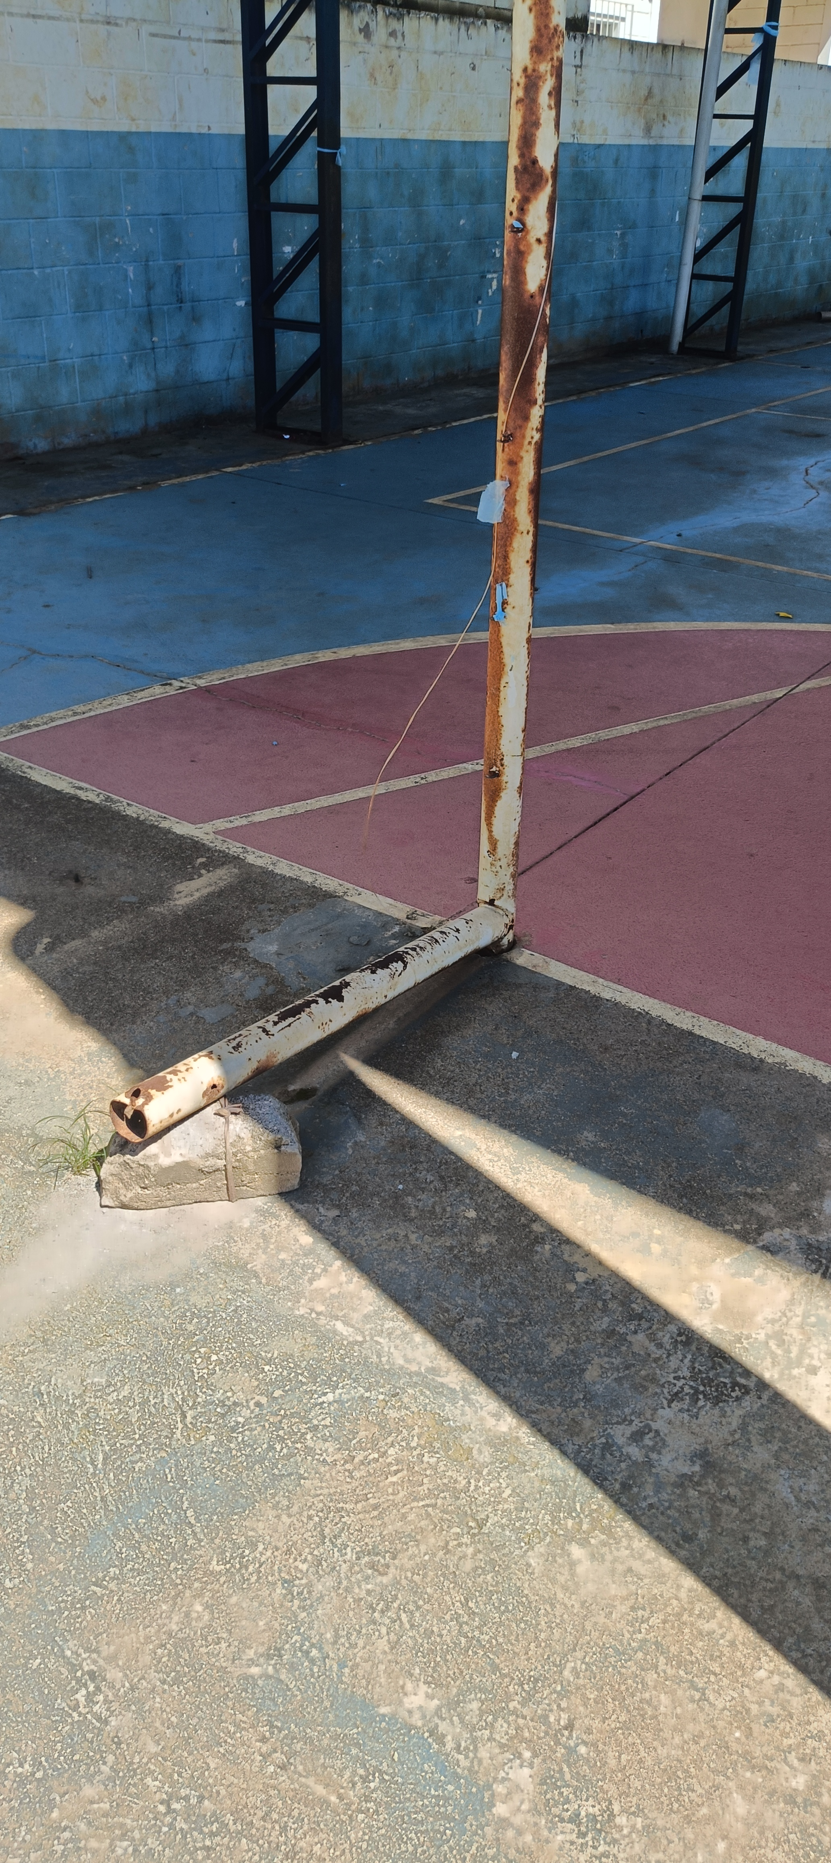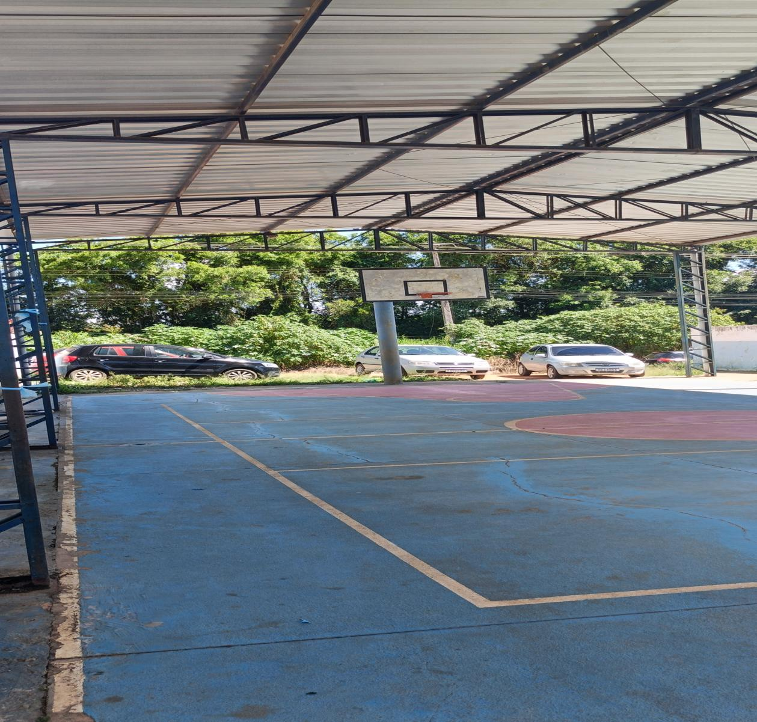
A revitalização deste espaço proporcionará melhores condições para a prática esportiva, lazer, convivência comunitária e atividades escolares, contribuindo diretamente para o bem-estar e a qualidade de vida dos moradores do bairro.
Sala das Sessões, Câmara Municipal de Ibiúna,
21 de outubro de 2025.
____________________________________
Vereador Charles Guimarães
Câmara Municipal de Ibiúna – SP

